
FACULTAD DE INGENIERÍA Y CIENCIAS BÁSICAS
NÚCLEO DE CIENCIAS BÁSICAS
MATEMÁTICAS FUNDAMENTALES
Actividad Semanas No. 1

Actividades para durante la clase:

- Conteste Verdadero (V) o Falso (F): ARGUMENTE SU ELECCIÓN EN CADA CASO.

- La representación como una fracción del número decimal $8,3\overline{41}$ es: $\frac{8258}{999}$ …. ( )
- Si $a<b$ entonces $a^{2}<b^{2}$ para cualesquiera números reales $a,b$ ……….…. ( )
- $a,b≠0 , \frac{c}{a+b}=\frac{c}{a}+\frac{c}{b}$ ……………………………………………………….…………….. ( )
- Si $c≠0$, entonces $\left(a+b\right)÷c=\left(a÷c\right)+(b÷c)$ ………………………….. ( )
- Al simplificar la expresión ${\left(\frac{ab^{-2}c}{a^{-1}bc^{3}}\right)}^{-1}$ obtenemos $b^{3}{\left(\frac{c}{a}\right)}^{2}$ …………………………. ( )
- El valor exacto de $\sqrt{1-z^{2}}$ cuando $z=\frac{\sqrt{3}}{2}$ es $2^{-1}$……………………..…………. ( )
- $10\sqrt{10}-2\sqrt{90}+3\sqrt{40}=10\sqrt{10}$ ………………………………………………………... ( )
- ${\left(2+π\right)}^{-2}=\frac{1}{4}+\frac{1}{π^{2}}$ …………………………………………….….……….…….……….. ( )
- $0.0000000234=2.34×{10}^{-7}$ ……………………………………….………….….……… ( )

- Ejecute las operaciones indicadas sin calculadora.
- $\left(3+\frac{1}{4}\right)\left(1-\frac{4}{5}\right)$ | - $0.25\left(\frac{8}{9}+\frac{1}{2}\right)$
- $-\frac{1}{4}\left[3\left(-5\right)+7\left(-5\right)+1\left(-2\right)\right]$ | - $\sqrt{18}-\sqrt{72}$
- $\frac{2}{3}-\frac{5}{-3}+4×\frac{3}{8}-\frac{1}{5}÷\frac{3}{10}$ | - $\frac{2-\left(\frac{3}{-5}-4\right)}{\frac{1}{8}-\frac{3}{2}}$
- Determine la relación de orden correcta $\left(<,>, o=\right)$.

- $3 ___ \frac{7}{2}$

- $\frac{2}{3}$ __ 0.67

- $3,5 ___$ $\frac{7}{2}$

- $\sqrt{2} ___1.41$

- Sean $a,b, c$ números reales tales que $a>0, b>0 y c<0.$ Encuentra en signo de cada expresión.
- $–a$
- $-b$
- $c-a$
- $a+bc$
- $-abc$
- $ab^{2}$

- Escriba la expresión dada en notación radical o con exponente racional según sea el caso.
- $m^{\frac{3}{2}}$
- ${-y}^{\frac{3}{27}}$
- ${5x}^{\frac{-3}{5}}$
- ${b\left(a^{6}+1\right)}^{\frac{-1}{2}}$
- $\frac{1}{\sqrt{a}}$
- $-3\sqrt{x^{4}}$
- $\sqrt[3]{a^{4}}$
- $\sqrt[3]{a^{3}+b^{3}}$
- Utilice las propiedades de los exponentes y los radicales para que simplifique cada una de las siguientes expresiones suponiendo que todas las variables representan números positivos. Escriba la expresión simplificada sólo con exponentes positivos.

- ${\left(\frac{x^{3}x^{-5}}{x^{7}}\right)}^{4}÷{\left(x^{\frac{1}{9}}\right)}^{-3}$
- ${\left(\frac{3x^{2}y^{-4}}{27x^{-5}y^{3}}\right)}^{-3}$
- ${\left(\frac{x^{\frac{1}{2}}y}{y^{\frac{1}{2}}}\right)}^{3}.{\left(\frac{x^{3}}{y}\right)}^{-2}$
- $\sqrt{\sqrt{\sqrt{\sqrt[3]{64}}}}$
- $\sqrt[3]{\frac{54x^{2}y^{4}}{2x^{5}y}}$
- $\sqrt[3]{\frac{-8a^{3}}{b^{15}}}.\sqrt[3]{\frac{b^{-6}}{64a^{9}}}$

- Simplifique la expresión $\frac{4^{p}{∙27}^{\frac{p}{3}}∙{125}^{p}∙6^{2p}}{8^{\frac{p}{3}}∙9^{\frac{3p}{2}}∙{10}^{3p}}$

Responda las preguntas 6 a 8 de acuerdo con la siguiente información

Un grupo de estudiantes de ingeniería está trabajando en un proyecto para analizar el rendimiento de tres máquinas en una planta de producción. Cada máquina tiene un costo de operación por hora y genera un ingreso por la cantidad de productos fabricados. Durante un turno de 8 horas, las máquinas A, B y C tuvieron los siguientes datos:
- Máquina A: Generó ingresos de $4,800 y tuvo costos de operación de $3,200.
- Máquina B: Generó ingresos de $5,600 y tuvo costos de operación de $4,200.
- Máquina C: Generó ingresos de $4,000 y tuvo costos de operación de $3,000.

El equipo necesita analizar el rendimiento de cada máquina, determinar cuál es más eficiente y proponer mejoras. Además, la planta planea incrementar la producción de cada máquina en un 20% el próximo mes.

- Relación de orden: Calcula la eficiencia de cada máquina, definida como $eficiencia=\frac{ingresos-costos }{ingresos }$ ​, y ordénalas de mayor a menor según su eficiencia.
- Operaciones con números reales: Si la producción de cada máquina aumenta en un 20% el próximo mes, calcula los nuevos ingresos para cada máquina, suponiendo que los costos de operación permanecen constantes.
- Porcentajes: Si la planta logra reducir los costos de operación de cada máquina en un 15% mientras mantiene los ingresos actuales, ¿cuál sería el nuevo porcentaje de eficiencia de cada máquina?

- En una encuesta, el 60% de los participantes prefieren el producto A y el 40% prefieren el producto B. Si 75 personas prefieren el producto B, ¿cuántas personas participaron en la encuesta?
- Una tienda aplicó un 30% de descuento en un producto. Luego, para recuperar ganancias, aumentó el precio en un 20%. ¿El precio final es mayor o menor que el precio original? ¿En qué porcentaje?

Actividades para después de la clase:

- Una impresora 3D es una máquina capaz de realizar réplicas de diseños en 3D (tres dimensiones), creando piezas o maquetas volumétricas a partir de un diseño hecho por computador. La resolución o nitidez con la que se imprime se mide en micrones que corresponde a la milésima parte de un milímetro. Se tiene que $1 μm=0,001 mm$. La resolución en micrones para diferentes impresoras depende de la marca, del volumen y de la rapidez de impresión (entre otras características) propias de cada una de ellas.
En la siguiente tabla se hace referencia a diferentes marcas con su respectiva resolución en milímetros $(mm$).

Marca | Resolución (mm) | Resolución ($μm$)
BCN3D | 0,15
Zortrax M200 | 0,09
XYZ Ware Pro | 0,25
Prusa Tairona | 0,02
IIII P Touch | 0,01
Object 30 Prime | 0,1
3DCPI-SLA01 | 0,025

  - Complete la columna que corresponde a la resolución en micrones.

  - Ubique en una recta numérica la resolución en milímetros para cada impresora, si la escala no es suficientemente clara, use diferentes rectas numéricas.

  - De la lista anterior, ¿cuál impresora presenta la mejor calidad en la resolución?

- El calibrador Vernier, es un instrumento de medición dotado de una escala y un nonio que se desliza en ella. Este instrumento fue concebido para tomar medidas lineales externas por contacto. Puede medir dimensiones internas, profundidades, resaltos, entre otras. Posiblemente, este es el instrumento de metrología más común en la industria metalmecánica. La escala principal de este simulador está graduada en pulgada (sistema inglés), que está dividida en fracciones. El nonio divide en 1/16’’ (un dieciseisavo de pulgada) la escala de lectura
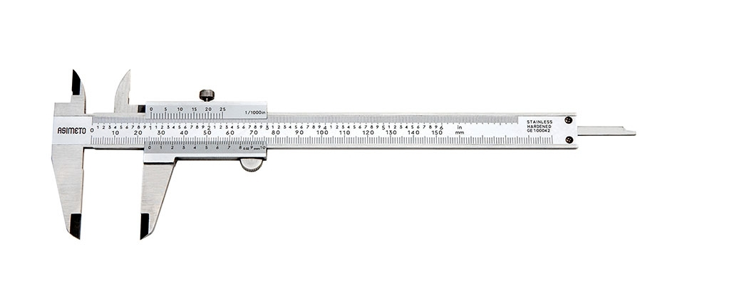
Tomado: https://www.google.com.co/search?q=calibrador+vernier&rlz=1C1NHXL_esCO737CO737&source=lnms&tbm=isch&sa=X&ved=0ahUKEwjUmtbvp_HXAhVEfpAKHSjgDHMQ_AUICigB&biw=1440&bih=794#imgrc=ea7cuIW8fTtckM

- El valor mal ubicado en la siguiente escala de un calibrador Vernier es:
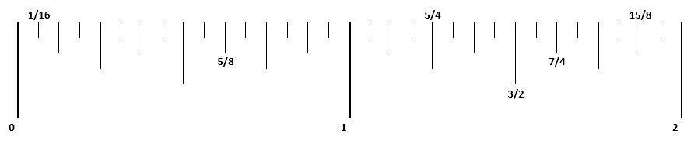
- $\frac{5}{8}$ b) $\frac{7}{4}$ c) $\frac{3}{2}$ d) $\frac{5}{4}$

- Supongamos que un objeto mide $4,7625 cm$, ¿Cuál sería le medición en el calibrador Vernier?

- ¿Cuál de las siguientes afirmaciones es correcta?

- $\frac{a+b}{b}=b$

- $\frac{a}{a+b}=\frac{1}{b}$

- $\frac{a+b}{a^{2}+b}=\frac{1}{a}$

- $\frac{a+b}{b}=\frac{a}{b}+1$
- Tres hermanos: Rafael, Fabio y Johanna trabajan y entre todos ganan $5.700.000. Fabio gana 4/5 de lo que gana Rafael y Johanna gana los 3/5 de los que se gana Fabio. ¿Cuántos gana Rafael?

- $1.500.000
- $2.500.000
- $2.800.000
- $3.000.000

RETO:
- Si $abc=2\sqrt[7]{2}$ calcular: $\sqrt{a \sqrt{b \sqrt{c }} } \sqrt{b\sqrt{c\sqrt{a }}} \sqrt{c\sqrt{a\sqrt{b }}}$

- Simplifique completamente la siguiente expresión:

$$\left(a-b\right)\sqrt{\frac{a+b}{a-b}}-\left(a+b\right)\sqrt{\frac{a-b}{a+b}}+\left(2a-2b\right)\sqrt{\frac{1}{a-b}}$$

